LEHDISTÖTIEDOTE, julkaisuvapaa 14.1.2014

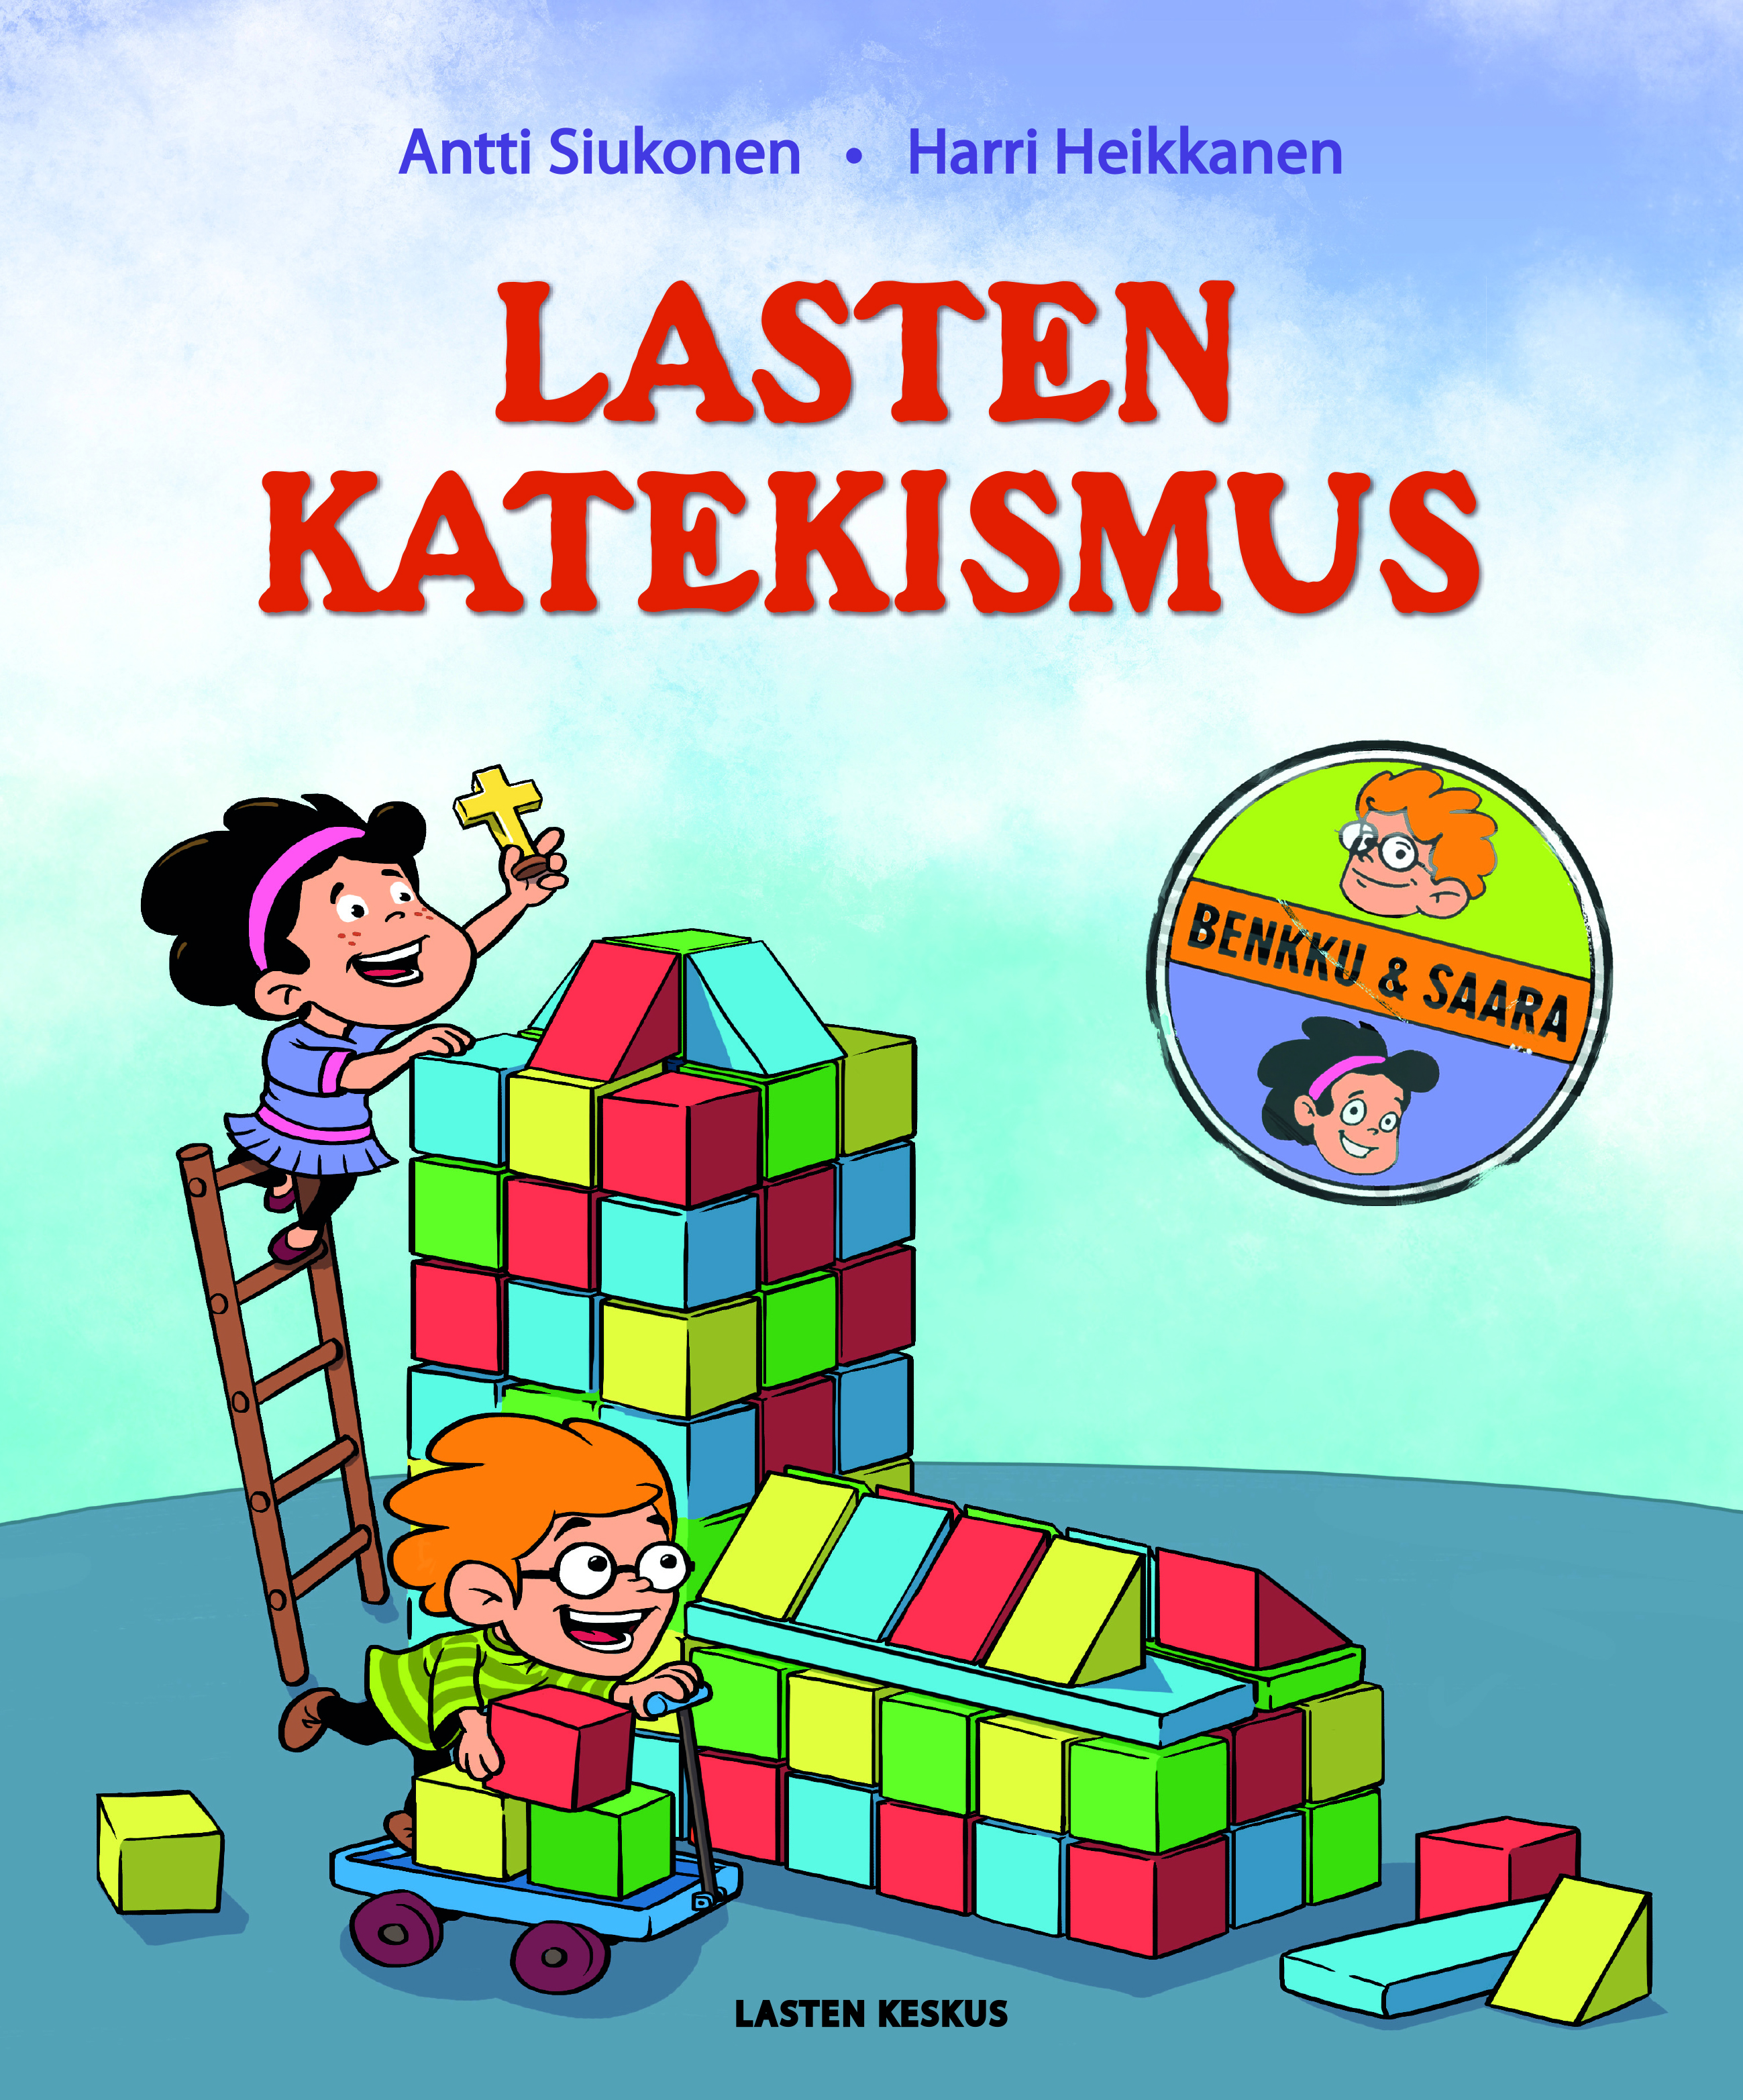

Vuoden isän katekismus on syntynyt hiekkalaatikon laidalla

Vuoden isäksi 2013 valittu Antti Siukonen on hoitovapaallaan karistellut pölyt
Martti Lutherin 500 vuotta vanhasta katekismuksesta. Tammikuun 14. julkaistava Lasten katekismus liittää elämän suuret kysymykset nykylapsen elämänmenoon lapselle ymmärrettävällä tavalla. Lasten katekismuksessa on arkielämän makua, tilaa lapsen omalle pohdinnalle, runsaasti huumoria ja silmäkulman pilkettä. Myös kuvien kielellä on tärkeä osa: Harri Heikkasen vauhdikas kuvitus on täynnä katsottavaa ja tutkittavaa.

”Lasten katekismusta ei ole viilailtu kammioissa eikä konsiileissa vaan lasten leikkien äärellä, hiekkalaatikon laidalla ja kotisohvalla. Työ on keskeytynyt milloin mihinkin: siihen kun isän pitää tulla pyyhkimään, siihen kun kuopuksen päiväunet loppuvat tai siihen kun työn äärelle nukahtaneen kirjoittajan pää kopsahtaa näyttöruutuun”, kirjoittaa koti-isänä kirjaa viimeistellyt Siukonen esipuheessa.

”Elämä on täynnä kysymyksiä. Mistä maailma on syntynyt? Mistä vauvat tulevat?
Miksi on kuolemaa? Miksi ei voi saada kaikkea, mitä haluaa?
Joihinkin kysymyksiin on vastauksia. Toisista kysymyksistä syntyy vain uusia
kysymyksiä. Lasten kysymykset ovat aina hyviä. Niiden avulla voi oppia kaikenlaista tärkeää. Jumala on yhtä aikaa suuri kysymys ja suuri vastaus”, kirja alkaa.

Teoksen sarjakuvahahmot Saara ja Benkku ovat parhaat kaverukset. Heidän lempipaikkansa on kirkko, missä työskentelee Anna-suntio. Menoa, meininkiä ja hauskoja tilanteita ei puutu, kun kolmikko perehtyy uskon ja elämän suuriin ja pieniin kysymyksiin.

ANTTI SIUKONEN on kolmen lapsen isä, joka työskentelee kouluyhteistyön pappina Espoon seurakuntayhtymässä. Hän on mm. kirkolliskokousedustaja ja yksi Ihan sama eilen, tänään ja ikuisesti -rippikoulukirjasarjan tekijöistä. HARRI HEIKKANEN on turkulainen kuvittaja, graafikko ja myös kolmen lapsen isä.

Kannen kuva täältä:
Antti Siukonen ja Harri Heikkanen: Lasten katekismus. 50 s. ISBN 978-952-288-036-9; Kl L 25.3; Lasten Keskus 2013. Sid. Ovh. 25,00
Lisätietoja ja haastattelupyynnöt: Antti Siukonen, antti.siukonen@gmail.com, 040 537 7989 tai Lasten Keskus ja Kirjapaja Oy / viestintä Marja-Liisa Saraste, marja-liisa.saraste@lastenkeskus.fi, (09) 6877 4568.
Arvostelukappaleet: Minna Vatja, minna.vatja@lastenkeskus.fi

